**HTML基础**

## 1、web前端标准

①html结果标准

②css样式标准

③js行为标准

## 2、五大浏览器厂商

ie、谷歌、火狐、苹果、欧朋

注意：其他浏览器都是用的别人浏览器的技术，自己换了一套皮肤而已

## 3、HTML的定义

超文本标记语言

## 4、第一个HTML页面

①<!DOCTYPE html> 描述当前文件的版本信息，如果密钥详细说明4.0还是x1.0那就是5.0版本

②<html> html文件

③<head>网页的头部

④<meta charset=”UTF-8”> UTF-8是国际编码的意思

⑤<title>此处内容是网页的标题

⑥<body>我们自己写的所有代码都放在这里

注意：html文档不能正常识别回车和换行，只能用特定代码来实现

标签、标记、节点、元素都代表尖括号

## 5、h和p标签

h标签代表标题标签

p标签代表段落标签

## 6、bui标签

<b>标签表示加粗，<strong>也代表加粗，多了强调的语义

<u>标签表示下划线

<i>标签表示倾斜，<em>也代表倾斜，多了强调语义

<s>代表删除线，<del>也代表删除线，建议使用del代表s

注意：<strong>代表特别强调，一篇文章中不要出现多次；<em>代表一般强调，可以出现多次

## 7、<br/>标签

表示单个换行符

## 8、img图片标签

<img src=”图片路径/名字” width=”宽度” height=”高度” alt=”1、图片未加载到时的提示文字 2、网页阅读器可以读取这里的文字” title=”鼠标悬停时候的提示文字”/>

宽高设置其中一个，另外一个等比例缩放

## 9、链接

<a href=”地址”></a>

注意：如果要跳转到线上地址，则必须加http://

空链接写法：①### ②javascript:; ③javascript:void(0);

锚点链接：点击之后可以跳转到页面的对应位置；

## 10、表单

所有用户输入的内容都要放在form标签中；

action代表数据给那个后台程序；

method代表传输数据的方法：①post(加密) ②get(不加密)

<input type=””/> input代表输入框标签(单标签)，type类型决定这个输入框的类型

name:属性代表，这个输入框的名字

id:打包输入框的id编号

value代表默认输入框(不符合用户体验，应该换成placeholder)

注意：placeholder属性ie低版本不兼容，但是我们实际工作中还要使用，因为渐进增强(若浏览器版本的提升，效果越来越好)、优雅降级(再高版本浏览器显示效果好的前提下，保证了低版本浏览器不错乱)

## 11、单选按钮

type=”radio”

注意：如果想让文字点击能切换，那要加label标签，并且设置for属性和相对应的单选按钮的id属性值一致；必须给这一组单选按钮添加name值，才可以实现单选效果；设置默认选中状态，要给单选按钮添加checked=”checked”;



## 12、下拉列表

select和option的组合；

注意：如果像设置多组下拉列表，需要添加一个optgroup标签，并设置label属性作为提示文字；如果想设置默认选中状态，需要给对应的option添加selected属性；

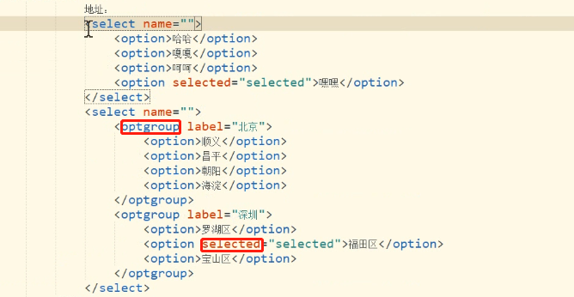

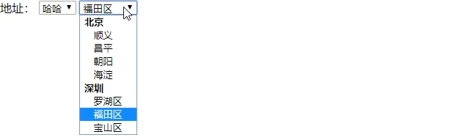

## 13、文本域

textarea标签来设置多行文本（文本域）

注意：不能使用cols、rows来设置宽高，要用width、height来设置；它也可以使用placeholder来设置默认提示文字

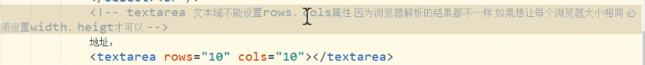

## 14、多选框（复选框）



使用label标签可以实现点击文字也可以勾选

## 15、按钮

①提交按钮 type=”submit” 注意：必须设置value属性，否则浏览器之间有兼容性问题

②重置按钮 type=”reset” 注意：必须设置value属性，否则浏览器之间有兼容性问题；恢复刷新后的默认状态

③按钮 type=”button”或<button></button>都可以

用户体验细节：刷新后想让第一个输入框默认选中状态，给输入框设置autofocus=”autofocus”属性